http://www2.dataprev.gov.br/PortalSalInternet/faces/pages/calcContribuicoesCI/filiadosApos/emitirGps.xhtml
CONTRIBUINTE INDIVIDUAL = Código: 1163 11%

Mês de referência: Maio/2016
Salário mínimo: 880,00

Valor: 96,80

Tati
PIS: 13068307677

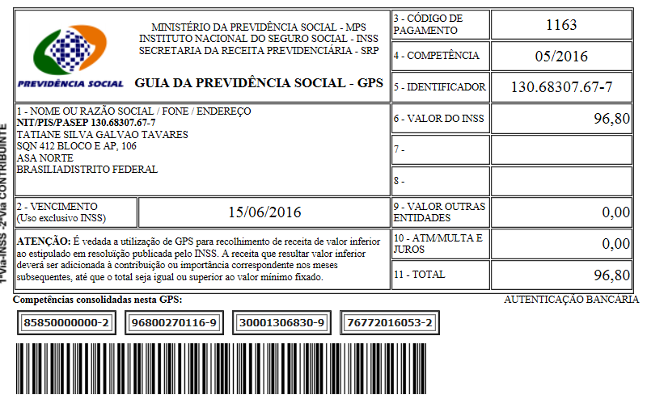

SISBB - SISTEMA DE INFORMACOES BANCO DO BRASIL
10/06/2016 - AUTOATENDIMENTO - 09.53.47
1273401273 SEGUNDA VIA 0006
COMPROVANTE DE PAGAMENTO
CLIENTE: SANDRO TAVARES
AGENCIA: 1273-4 CONTA: 5.742-8
================================================
Convenio GPS - CODIGO DE BARRAS
Codigo de Barras 85850000000-2 96800270116-9
30001306830-9 76772016053-2
Data do pagamento 09/06/2016
Valor Total 96,80
------------------------------------------------
DOCUMENTO: 060903
AUTENTICACAO SISBB: D.A87.9DC.162.7CA.6CA

